Пресс-релиз

Руководство к использованию сервиса Росреестра «Публичная кадастровая карта»
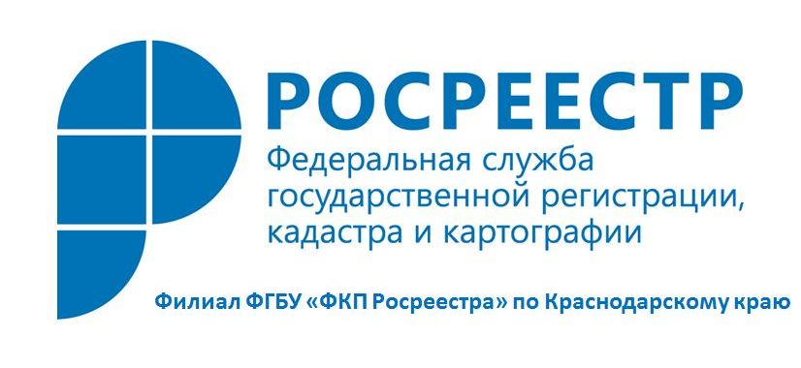
Пресс-служба филиала ФГБУ «ФКП Росреестра» по Краснодарскому краю продолжает цикл публикаций об онлайн-сервисах портала Росреестра. В данном материале расскажем, как найти объект недвижимости на публичной кадастровой карте, какую информацию о нем оттуда можно извлечь и как грамотно пользоваться данным сервисом.
«Публичная кадастровая карта» – это один из бесплатных сервисов на портале Росреестра. Найти ссылку на него можно во вкладке «Сервисы». Представляет он собой полноценную карту Российской Федерации с географическими названиями населенных пунктов и возможностью увеличения/уменьшения масштаба.
Открыв карту, можно увидеть, что все субъекты РФ разделены красными линиями, равно как и внутри каждого субъекта присутствует подобное разделение. Таким образом обозначены кадастровые округа и кадастровые районы, имеющие свои числовые значения, которые наряду с номером кадастрового квартала составляют кадастровый номер объекта недвижимости.
В строке поиска, которая находится в левом верхнем углу, есть фильтр для выбора объектов недвижимости, по умолчанию он установлен на «Участки», таким образом, позволяет узнавать информацию о земельных участках. Но можно изменить это, и, допустим, смотреть информацию о зданиях с помощью фильтра «ОКС». При нажатии на иконку «Поиска», открывается небольшое меню «Публичной кадастровой карты». Здесь можно изменить настройки во вкладке «Управление картой», в том числе, выбрать отображаемые кадастровые сведения, либо установить в качестве базы снимки из космоса. Тогда возможно будет увидеть очертания дорог, водоемов, силуэты зданий. Во вкладке «Измерения» можно найти инструменты для расчета расстояния и площади.
Найти объект недвижимости в «Публичной кадастровой карте» можно несколькими способами. Это может быть поиск объекта недвижимости по его месторасположению относительно других объектов недвижимости, либо ландшафтных особенностей (близость к рекам, дорогам, горам). Но быстрее ввести кадастровый номер в строку поиска. И через несколько секунд на экране появится объект недвижимости, выделенный желтым цветом, с соответствующим кадастровым номером и информация о нем в виде интерактивного окна слева. Она включает в себя: тип (земельный участок, здание), статус, фактический адрес, форму собственности, кадастровую стоимость, площадь, вид разрешенного использования (для з/у), назначение и общие характеристики (для зданий), ФИО кадастрового инженера, дату постановки на учет; дату изменения сведений в государственном кадастре недвижимости (далее – ГКН). Стоит отметить, что те здания, сведения о которых не внесены в ГКН, в «Публичной кадастровой карте» представлены не будут. Также, в информационном окне присутствует вкладка «Услуги», где можно перейти в другой сервис «Справочная информация по объектам недвижимости online», подать запросы на получение сведений из ГКН или ЕГРП (единый государственный реестр прав).
Поиск земельного участка по кадастровому номеру пригодится при совершении купли-продажи или заключении договора аренды, так как можно определить установлены ли границы в соответствии с законодательством, площадь, наличие обременений, проверить, нет ли пересечения границ земельных участков, чтобы избежать в дальнейшем спорных ситуаций.

Пресс-служба филиала ФГБУ «ФКП Росреестра» по Краснодарскому краю

